ПРОГРАММА "СНЕЖНЫЙ БАРС"
Восхождение на 5 семитысячников бывшего Союза

 |  | « ВОСХОЖДЕНИЕ НА ПИК ЛЕНИНА 7134 М »  Пик Ленина - oдна из высочайших вершин Памира. На территории бывшего Советского Союза, а ныне СНГ, находятся пять семитысячников, три из которых географически расположены в Кыргызстане. Из них самым доступным для совершения восхождений остается Пик Ленина, высота которого достигает отметки 7134 м над уровнем моря. Пик Ленина являет собой красивый и мощный семитысячник, классический маршрут которого не имеет крутых скальных и ледовых участков, а весь путь проходится в связках, что и привлекает всё большее количество желающих взойти на его вершину
  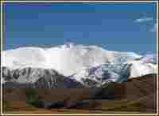

 |  | « ВОСХОЖДЕНИЕ НА ПИК КОММУНИЗМА 7495 М. »  Пик Коммунизма расположен в северо-западной части Памира, на стыке хребтов Академии наук и Петра I. Военный топограф И. Дорофеев выполнил топографическую привязку центральной части ледника Федченко и соседних вершин, которые к тому времени не были изведаны. Координаты и высота (7 495 м) вершины были определены в 1929 году по результатам фототопографической съемки. В 1931 году пику было присвоено имя "пик Сталина", в 1961 году - "пик Коммунизма", а в 1999 году - пик Сомони.  К вершине ведут несколько десятков маршрутов, пройденных в разное время, высокой категории сложности от 5А до 6Б. Наиболее популярные – классический маршрут Бородкина с севера (c ледника Вальтера) и с запада по ребру "Буревестника" (с ледника Фортамбек). Один из наиболее сложных начинается от ледника Беляева и проходит по 2-х километровой скальной стене (крутизной более 80°). Наиболее легкий маршрут начинается с ледника Бивачного
  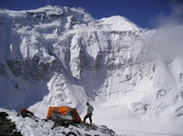

 |  | « ВОСХОЖДЕНИЕ НА ПИК Е. КОРЖЕНЕВСКОЙ 7105 М. »  Пик Корженевской расположен в северной части хребта Академии наук, в 13-ти километрах от пика Коммунизма. Пик был открыт русским ученым, географом Н. Корженевским 23 августа 1910 года и был назван в честь жены исследователя - Евгении Корженевской. С 1927 года название пика Корженевской официально появилось на географических картах. Первое успешное восхождение на вершину было осуществлено 22 августа 1953 года. Группа, состоявшая из восьми ленинградских альпинистов и возглавляемая А. Угаровым, достигла вершины, поднимаясь по Северному хребту от ледника Корженевской. На сегодня известны маршруты около 10–ти вариантов сложности, ведущих на вершину. Самым безопасным и наименее сложным является маршрут по Южному хребту от ледника Корженевской
  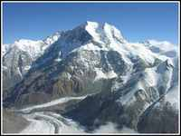

 |  | « ВОСХОЖДЕНИЕ НА ПИК ПОБЕДЫ 7439 М. »  Пик Победы (7439 м) - высочайшая вершина, возвышающаяся над снежной стеной, растянувшейся на расстояние около 30 км вдоль хребта Кокшаал-Тау (Центральный Тянь-Шань), гряда вечных льдов которой достигает 6 000 м. Гребень состоит из трёх вершин - Западная вершина (пик Важа Пшавела - 6918 м), Восточная вершина (7079 м) и Главная вершина (7439 м). Ледник Южный Иныльчек начинается как от пика Хан-Тенгри, так и от пика Победы, и является самым протяженным ледником в мире, превышая в длину 60 км. Пик Победы - это самый северный семитысячник на нашей планете первая вершина “Небесных гор”. Вершина горы покрыта льдом, ее склоны - снегом. Мощные ветры бросают вызов альпинистам, поднимая снежные бури даже в ясную солнечную погоду. Опытные альпинисты сравнивают по сложности восхождение на пик Победы с восхождением на вершину горы Нанга-Парбат в Гималаях.
  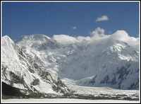

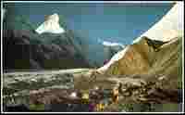
« ВОСХОЖДЕНИЕ НА ПИК ХАН-ТЕНГРИ 7010 М. »

Пик Хан-Тенгри (7010 м) - повелитель небес, вершина, не доступная человеку — такое сложилось мнение об этой грациозной пирамиде, самом высоком пике Тянь-шаньских гор, восточной части хребта Тенгри-таг. Правильная пирамидальная форма хребта очаровывает своим розово-серым мраморным фасадом, привлекавшим внимание людей еще в далекие времена. Только несколько вершин сохранили свои первоначальные имена, данные им еще в древности. Среди них такие, как: Олимп, Фудзияма, Везувий, Демавенд и Эльбрус. Вершина Хан-Тенгри может быть поставлена в один ряд с ними. Только в 1989 году иностранные туристы и альпинисты получили возможность попасть на пик Хан-Тенгри.

